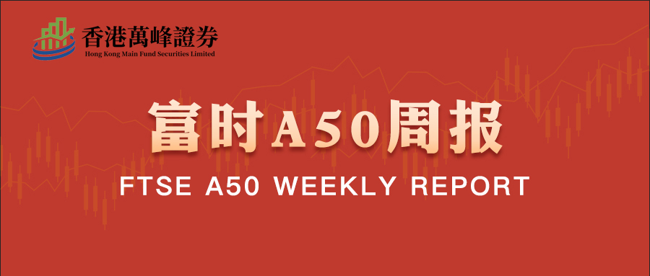

总体观点：A 股主要指数上周普遍上涨，上证指数涨 1.4%，深证成指涨 1.25%，创业板指涨 1.5%，富时中国 A50 指数涨 1.86%。风格上，大盘蓝筹股强于中小盘股。MSCI 中国 A50 指数期货涨 2.15%，SGX A50 股指期货主力合约涨 2.35%。海外方面，美国总统特朗普表示，将对包括日本、韩国在内的 14 个国家征收 25%-40%不等的关税，关税将于 8 月 1 日生效。此前，美国白宫表示，特朗普将签署行政令，把关税谈判截止日期推迟至 8 月 1 日。此外，特朗普还威胁对金砖国家加征 10%新关税。贸易战再度重燃。国内方面，经济基本面，6 月份，国内三大 PMI 指数均较上月回升，非制造业 PMI 及综合 PMI 持续处于扩张区间。整体来看，6 月份 PMI 显示国内景气水平整体保持扩张，在基本面上支撑股市。同时，国常会定调强化企业科技创新主体地位预计对成长风格科技股有更多利好，而此前为应对关税冲击而出台的一系列稳增长政策也开始逐步发挥作用。虽然美国此次新一轮关税并未涉及中国，但贸易战重启在外围对市场形成利空。策略上，建议暂时观望。

图 1：A 股主要指数单周涨跌幅（%）

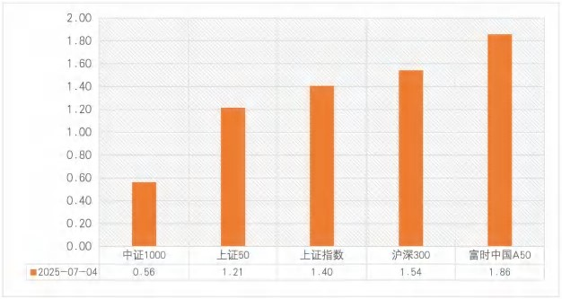

资料来源：wind,香港万峰

图 2：全球主要指数单周涨跌幅（%）

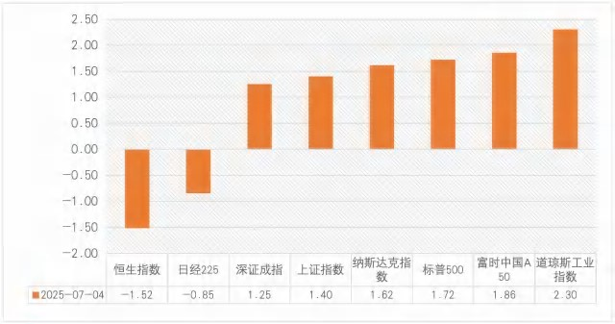

资料来源：wind,香港万峰

图 3：MSCI 中国 A50 市盈率（TTM）

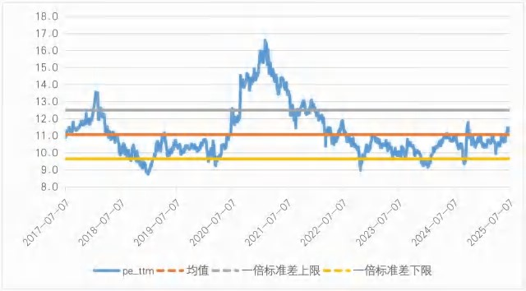

资料来源：wind,香港万峰

海外消息面：（1）美国国会众议院以 218 票赞成、214 票反对的表决结果通过了总统特朗普推动的“大而美”税收与支出法案。该法案因造成联邦援助削减、长期债务增加和为富人及大企业减税等而备受争议。该法案将美国联邦政府的法定债务上限提高 5 万亿美元，国会预算办公室（CBO）估计，这可能会让政府预算赤字未来十年内增加 3.4 万亿美元。（2）美国 5 月 JOLTs 职位空缺从 4 月修正后的 740 万个增加至 776.9 万个，远超经济学家预期的

730 万个，创去年 11 月以来最高水平，同时裁员数量也有所减少。美国 6 月 ADP 就业人数意外减少 3.3 万人，自 2023 年 3 月以来首次负增长，预期为增长 9.8 万人，5 月份数据在向下修正后仅增加 2.9 万人。服务业就业在 6 月份减少 6.6 万个就业岗位，遭遇自疫情以来的最大降幅。美国 6 月非农就业人口增加 14.7 万人，远超预期的 11 万人， 4 月和 5 月就业人数合计上修 1.6 万人。失业率意外降至 4.1%，预期为升至 4.3%。美国上周初请失业金人数 23.3 万人，创六周新低。（3）美国 6 月 ISM 制造业 PMI 升至 49，虽然高于预期的 48.8，但仍连续四个月处于萎缩区间。新订单连续五个月减少。物价支付指数接近 2022 年 6 月以来的最高水平，显示出通胀略有加速的迹象。（4）美国总统特朗普接连在社媒上公布其对多个国家发出的关税信函，截至目前，其已对 14 个国家发出最新的关税税率威胁。其中日本、韩国、哈萨克斯坦、马来西亚和突尼斯面临 25%的关税税率；南非、波斯尼亚税率为 30%；印尼税率为 32%；孟加拉国和塞尔维亚税率为 35%；泰国和柬埔寨税率为 36%；老挝和缅甸税率为 40%。上述关税将于 8 月 1 日生效。此前，美国白宫表示，特朗普将签署行政令，把关税谈判截止日期推迟至 8 月 1 日。

国内消息面：（1）中央财经委员会召开第六次会议，研究纵深推进全国统一大市场建设、

海洋经济高质量发展等问题。会议强调，要依法依规治理企业低价无序竞争，规范政府采购和招标投标、招商引资，着力推动内外贸一体化发展，持续开展规范涉企执法专项行动，健全有利于市场统一的财税体制、统计核算制度和信用体系。要加强顶层设计，加大政策支持力度，鼓励引导社会资本积极参与发展海洋经济。（2）6 月财新中国制造业 PMI 录得 50.4，高于 5 月 2.1 个百分点，与 4 月持平，重回临界点以上。6 月财新中国服务业 PMI 录得 50.6，较 5 月回落 0.5 个百分点，下行至 2024 年四季度以来最低。6 月综合 PMI 产出指数反弹 1.7 个百分点至 51.3。（3）商务部表示，中美伦敦经贸会谈后，双方于近期确认了落实两国元首 6 月 5 日通话重要共识和巩固日内瓦经贸会谈成果的具体细节。目前，双方团队正在加紧落实伦敦框架有关成果。中方正依法依规审批符合条件的管制物项出口许可申请。美方也采

取相应行动，取消对华采取的一系列限制性措施，有关情况已向中方作了通报。

市场资金面：截至 7 月 4 日，北向资金单周合计买卖 5827.58 亿，两融余额 18529.27 亿，占 A 股流通市值 2.25%。两融交易额 6534.33 亿，占 A 股成交额 9.07%。重要股东二级市场累计净减持 54.63 元，限售解禁市值为 848.63 亿元。行业主力资金普遍呈净流出，计算机、电子、国防军工板块资金大幅净流出。

图 4：陆股通成交统计（亿元；CNY）

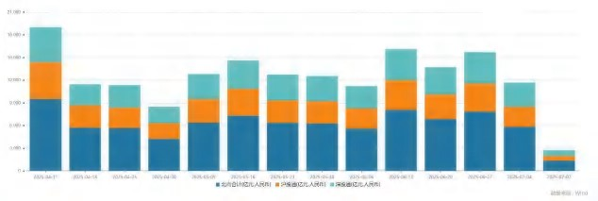

资料来源：wind,香港万峰

图 4-5：融资融券余额（亿元）

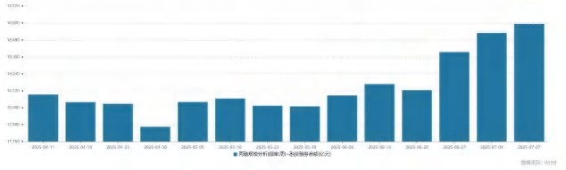

资料来源：wind,香港万峰

图 6：申万一级行业资金流向（近 5 个交易日，亿元）

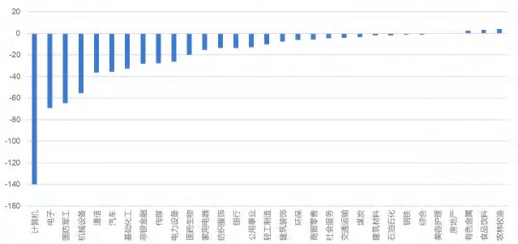

资料来源：wind,香港万峰

期货价差：上周市场成交活跃度小幅回落。SGX 与 MSCI A50 主力基差上周收敛，两者跨品种价差上行至 11489 附近。

图 7：SGXA50 主力基差

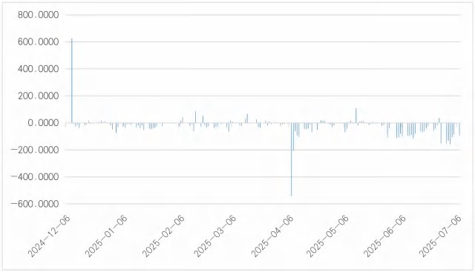

资料来源：wind,香港万峰

图 8：MCAF A50 主力基差

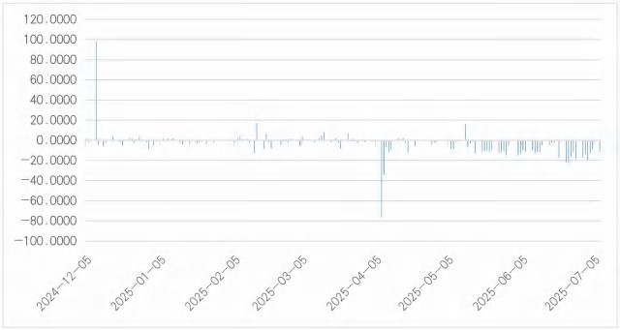

资料来源：wind,香港万峰

图 9：A50 跨品种价差

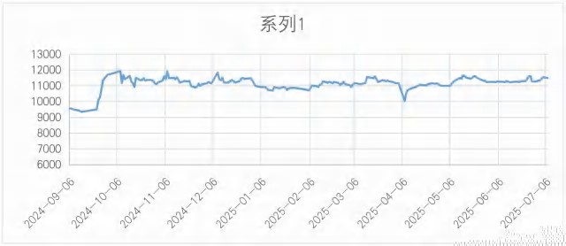

资料来源：wind,香港万峰

△免责声明

此报告由香港万峰所编制。本报告采用之资料及意见均相信可靠及准确，但本公司并不对各分析或有关资料之可靠性及准确性作出全面性保证。本报告只供客户或读者作参考之用，客户或读者不应完全依靠本报告内容作为投资准则。

本报告之资料及意见如有任何更改，恕不另行通知。本报告并非及并无意图构成任何作价或招揽进行买卖本报告提及的商品。本公司不会对任何因依靠本报告作出任何买卖而引致之任何损失承担任何责任。